Отчёт по лабораторной работе №5
Дисциплина: архитектура компьютера
Незами Ахмад Белал
Содержание

1 Цель работы
Целью данной лабораторной работы является приобретение практических навыков работы в Midnight Commander, освоение инструкций языка ассемблера mov и int.

2 Задание
- Открыть Midnight Commander.
- Создать папку lab05, где будут храниться файлы лабортаорной работы №5.
- Создать файл «lab5-1.asm», ввести текст программы. Оттранслировать текст программы, выполнить компоновку объектного файла и запустить получившийся исполняемый файл.
- Скачать с ТУИС файл «in_out.asm» и переместить его в каталог lab05.
- Скопировать файл «lab5-1.asm» с именем «lab5-2.asm» и исправить текст программы так чтобы использовались программы из внешнего файла «in_out.asm».
- Создать исполняемый файл и проверить его работу.
- Создать копию файла «lab5-1.asm». Внести измененя в программу (без использования внешнего файла «in_out.asm»), так чтобы она работа по определённому алгоритму.
- Создать копию файла «lab5-2.asm». Также исправить текст программы, но уже с использованием подпрограмм из внешнего файла «in_out.asm», так чтобы она работала по определённуму алгоритму.
- Создать исполняемые файлы и проверить их работу.

3 Выполнение лабораторной работы

3.0.1 Изучение Midnight Commander
Открываем Midnight Commander с помощью команды ‘mc’
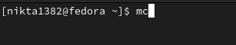
Figure 1: Открытие Midnight Commander
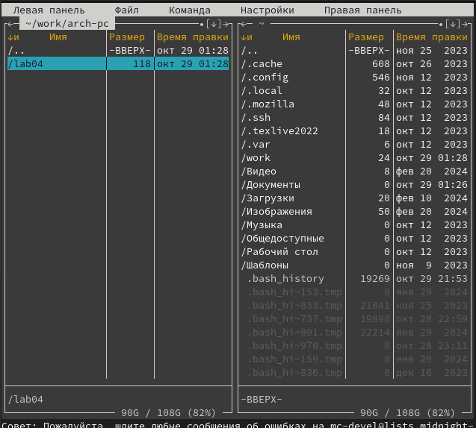
Figure 2: Перехожу в каталог ~/work/arch-pc, используя файловый менеджер mc
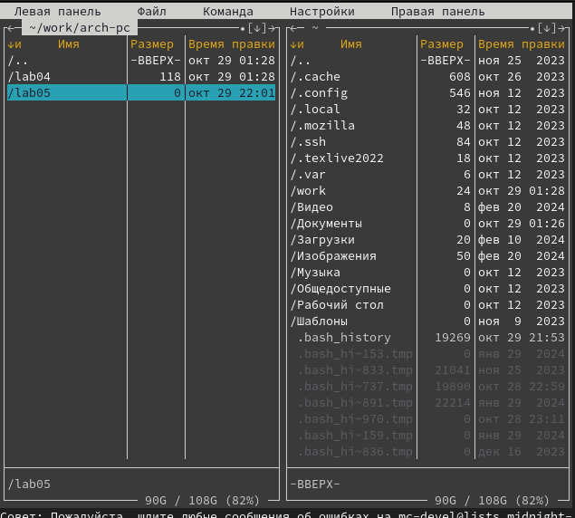
Figure 3: С помощью функциональной клавиши F7 создаю каталог lab05
Перехожу в созданный каталог
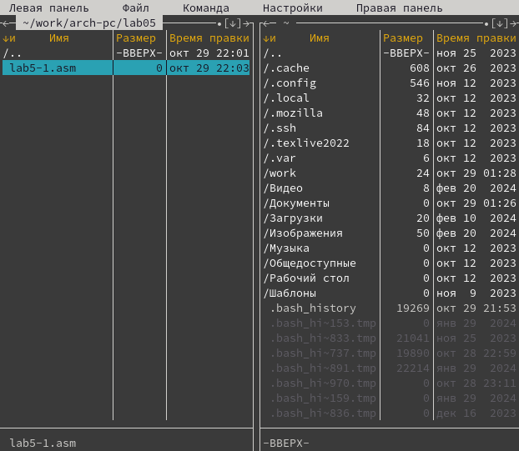
Figure 4: В строке ввода прописываю команду touch lab5-1.asm, чтобы создать файл, в котором буду работать

3.0.2 Структура программы на языке ассемблера NASM
С помощью функциональной клавиши F4 открываю созданный файл для редактирования в редакторе nano. Ввожу в файл код программы для запроса строки у пользователя. Далее выхожу из файла (Ctrl+X), сохраняя изменения (Y, Enter).
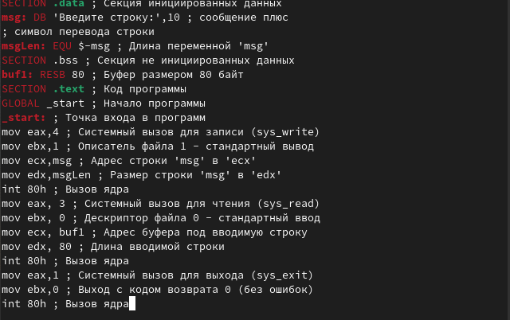
Figure 5: С помощью функциональной клавиши F3 открываю файл для просмотра, чтобы проверить, содержит ли файл текст программы
Транслирую текст программы файла в объектный файл командой nasm -f elf lab5-1.asm. Создался объектный файл lab5-1.o. Выполняю компоновку объектного файла с помощью команды ld -m elf_i386 -o lab5-1 lab5-1.o. Создался исполняемый файл lab5-1.
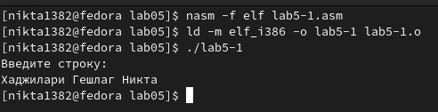
Figure 6: Запускаю исполняемый файл. Программа выводит строку “Введите строку:” и ждет ввода с клавиатуры, я ввожу свои ФИО, на этом программа заканчивает свою работу

3.0.3 Подключение внешнего файла
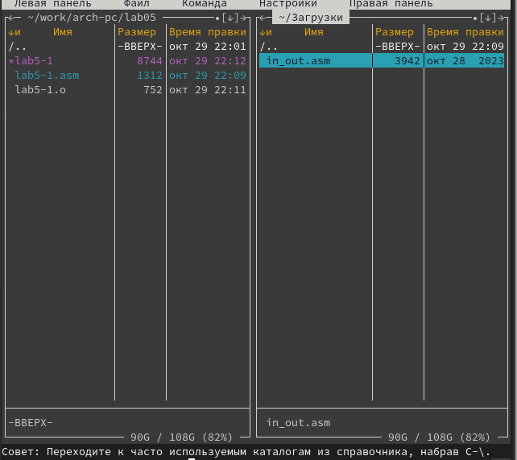
Figure 7: Скачиваю файл in_out.asm со страницы курса в ТУИС. Он сохранился в каталог “Загрузки”
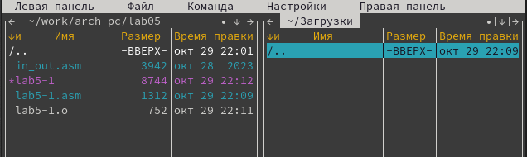
Figure 8: С помощью функциональной клавиши F6 переместил файл in_out.asm из каталога Загрузки в созданный каталог lab05
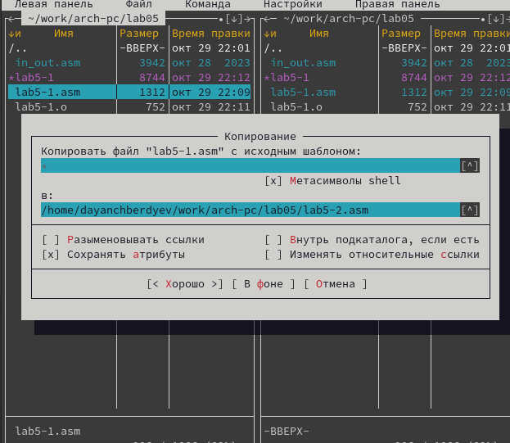
Figure 9: С помощью функциональной клавиши F5 копирую файл lab5-1 в тот же каталог, но с другим именем, для этого в появившемся окне mc прописываю имя lab5-2.asm для копии файла
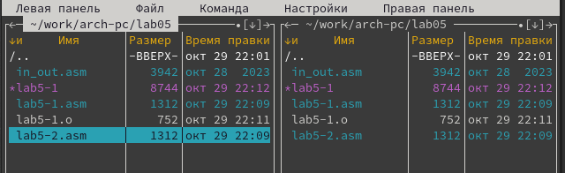
Figure 10:
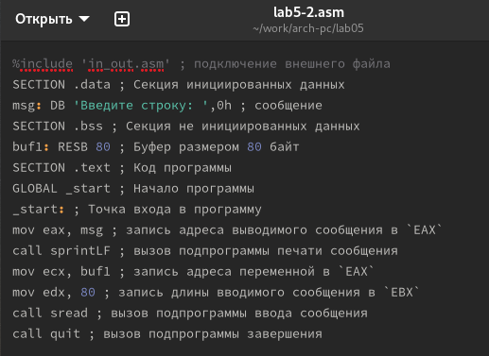
Figure 11: Изменяю содержимое файла lab5-2.asm во встроенном редакторе nano, чтобы в программе использовались подпрограммы из внешнего файла in_out.asm.
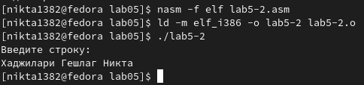
Figure 12: Транслирую текст программы файла в объектный файл командой nasm -f elf lab5-2.asm. Создался объектный файл lab5-2.o. Выполняю компоновку объектного файла с помощью команды ld -m elf_i386 -o lab5-2 lab5-2.o Создался исполняемый файл lab5-2. Запускаю исполняемый файл
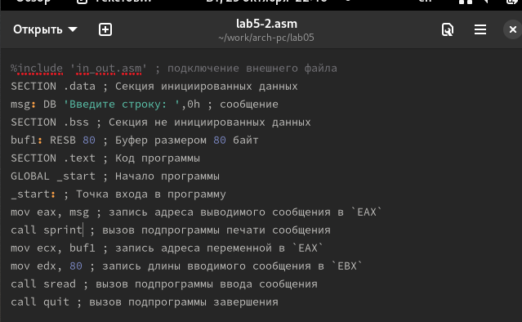
Figure 13: Открываю файл lab5-2.asm для редактирования в nano функциональной клавишей F4. Изменяю в нем подпрограмму sprintLF на sprint. Сохраняю изменения и открываю файл для просмотра, чтобы проверить сохранение действий
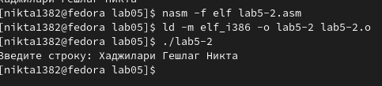
Figure 14: Снова транслирую файл, выполняю компоновку созданного объектного файла, запускаю новый исполняемый файл
Разница между первым исполняемым файлом lab5-2 и вторым lab5-2 в том, что запуск первого запрашивает ввод с новой строки, а программа, которая исполняется при запуске второго, запрашивает ввод без переноса на новую строку, потому что в этом заключается различие между подпрограммами sprintLF и sprint.

4 Выполнение заданий для самостоятельной работы

4.0.1 1
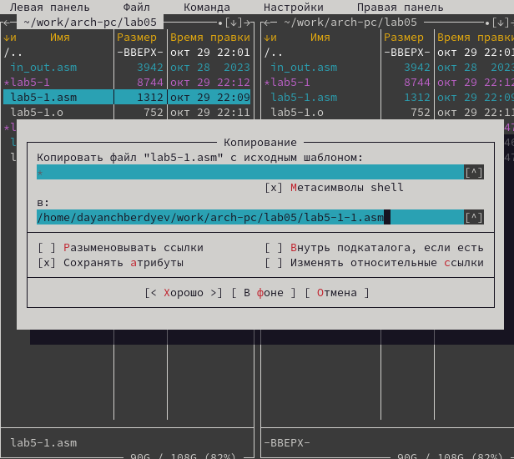
Figure 15: Создаю копию файла lab5-1.asm с именем lab5-1-1.asm с помощью функциональной клавиши F5
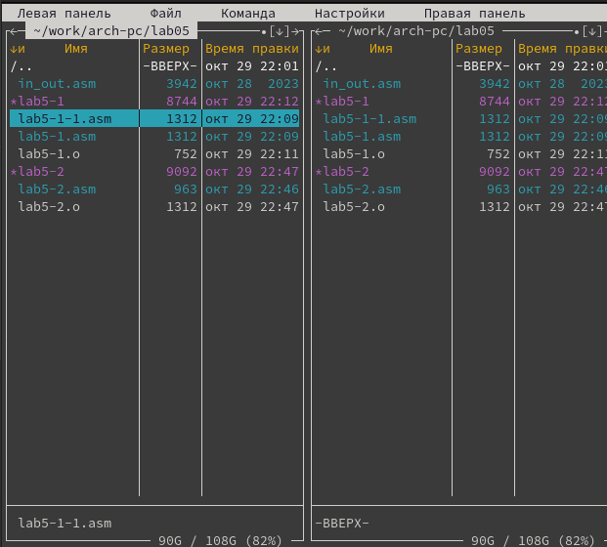
Figure 16: Проверка
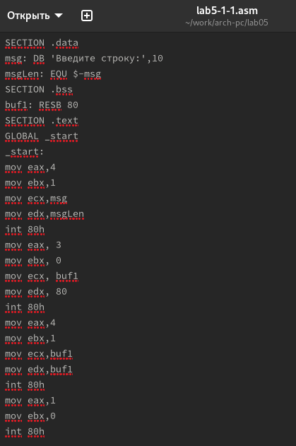
Figure 17: С помощью функциональной клавиши F4 открываю созданный файл для редактирования. Изменяю программу так, чтобы кроме вывода приглашения и запроса ввода, она выводила вводимую пользователем строку
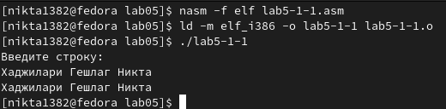
Figure 18: Создаю объектный файл lab5-1-1.o, отдаю его на обработку компоновщику, получаю исполняемый файл lab5-1-1, запускаю полученный исполняемый файл. Программа запрашивает ввод, ввожу свои ФИО, далее программа выводит введенные мною данные

4.0.2 2
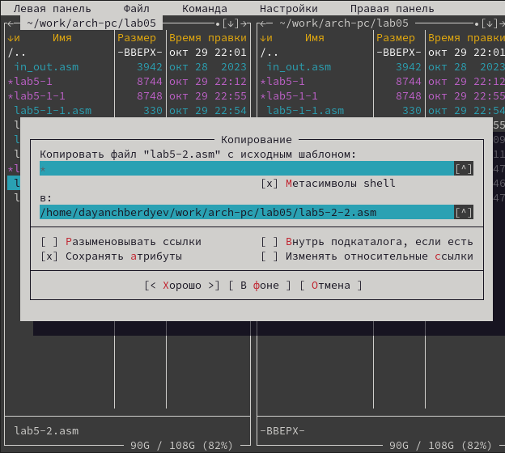
Figure 19: Создаю копию файла lab5-2.asm с именем lab5-2-2.asm с помощью функциональной клавиши F5
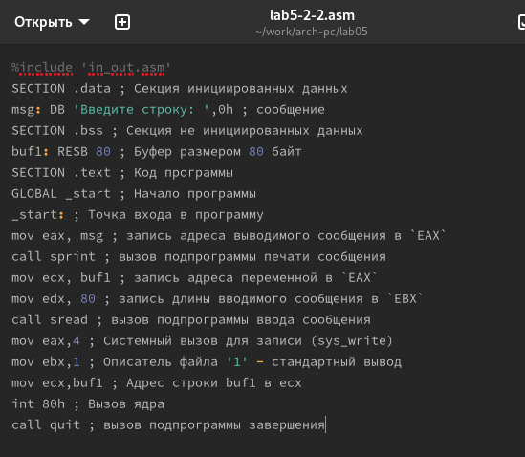
Figure 20: С помощью функциональной клавиши F4 открываю созданный файл для редактирования. Изменяю программу так, чтобы кроме вывода приглашения и запроса ввода, она выводила вводимую пользователем строку
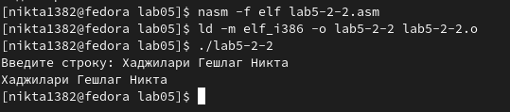
Figure 21: Создаю объектный файл lab5-2-2.o, отдаю его на обработку компоновщику, получаю исполняемый файл lab6-2-2, запускаю полученный исполняемый файл. Программа запрашивает ввод без переноса на новую строку, ввожу свои ФИО, далее программа выводит введенные мною данные

5 Выводы
При выполнении данной лабораторной работы я приобрел практические навыки работы в Midnight Commander, а также освоил инструкции языка ассемблера mov и int.

6 Список литературы
- GDB: The GNU Project Debugger. — URL: https://www.gnu.org/software/gdb/.
- GNU Bash Manual. — 2016. — URL: https://www.gnu.org/software/bash/manual/.
- Midnight Commander Development Center. — 2021. — URL: https://midnight-commander. org/.
- NASM Assembly Language Tutorials. — 2021. — URL: https://asmtutor.com/.
- Newham C. Learning the bash Shell: Unix Shell Programming. — O’Reilly Media, 2005. — 354 с. — (In a Nutshell). — ISBN 0596009658. — URL: http://www.amazon.com/Learningbash-Shell-Programming-Nutshell/dp/0596009658.
- Robbins A. Bash Pocket Reference. — O’Reilly Media, 2016. — 156 с. — ISBN 978-1491941591.
- The NASM documentation. — 2021. — URL: https://www.nasm.us/docs.php.
- Zarrelli G. Mastering Bash. — Packt Publishing, 2017. — 502 с. — ISBN 9781784396879.
- Колдаев В. Д., Лупин С. А. Архитектура ЭВМ. — М. : Форум, 2018.
- Куляс О. Л., Никитин К. А. Курс программирования на ASSEMBLER. — М. : Солон-Пресс,
- Новожилов О. П. Архитектура ЭВМ и систем. — М. : Юрайт, 2016.
- Расширенный ассемблер: NASM. — 2021. — URL: https://www.opennet.ru/docs/RUS/nasm/.
- Робачевский А., Немнюгин С., Стесик О. Операционная система UNIX. — 2-е изд. — БХВПетербург, 2010. — 656 с. — ISBN 978-5-94157-538-1.
- Столяров А. Программирование на языке ассемблера NASM для ОС Unix. — 2-е изд. — М. : МАКС Пресс, 2011. — URL: http://www.stolyarov.info/books/asm_unix.
- Таненбаум Э. Архитектура компьютера. — 6-е изд. — СПб. : Питер, 2013. — 874 с. — (Классика Computer Science).
- Таненбаум Э., Бос Х. Современные операционные системы. — 4-е изд. — СПб. : Питер, 2015. — 1120 с. — (Классика Computer Science).

